**Инструкция по настройке выгрузки диагностических услуг в реестр ОМС**

**1. Настройка ключа 520 в АРМ Администратора**

**Расположение:**  
АРМ Администратора → Настройки комплекса → Ключ 520

**Назначение ключа:**  
Регулирует правила включения диагностических услуг в реестр ОМС.

**Доступные варианты:**

| **Значение** | **Описание** | **Рекомендуется для** |
| --- | --- | --- |
| **0** | Все диагностические услуги автоматически включаются в реестр ОМС (без дополнительных проверок). | МО, где все услуги должны попадать в реестр без исключений. |
| **1** | Все услуги включаются в реестр, но для **инструментальных исследований** дополнительно проверяется признак *"Оплачивается по ОМС"*. | Диагностические центры |
| **2** | В реестр включаются **только диагностические услуги, выполненные в рамках МУР**. Для исследований, выполненных внутри МО, проверяется признак *"Оплачивается по ОМС"*. | МО с подушевым финансированием. |

**2. Настройка признака "Оплачивается по ОМС" для диагностических услуг**

**Расположение:**  
АРМ Администратора → Тарифы АПП

**Шаг 1. Фильтрация услуг**

1. Откройте раздел **"Тарифы АПП"**.
2. Примените фильтр, чтобы отобразить **только диагностические услуги**.

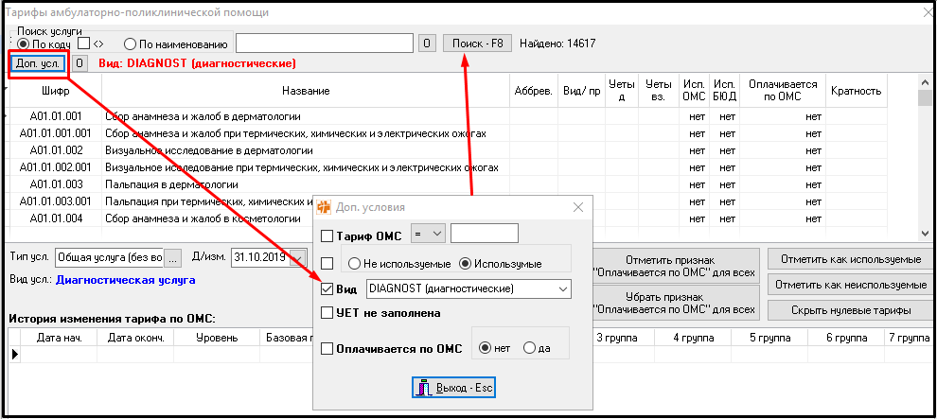

**Шаг 2. Настройка признака оплаты**

**Вариант 1. Исключить ВСЕ услуги из реестра**

Используйте кнопку **"Убрать признак «Оплачивается по ОМС» для всех услуг"**.

**Результат:** Ни одна услуга не будет выгружаться в реестр ОМС.

Случай не попадет в реестр, если ни одна из его услуг не отмечена для оплаты по ОМС."

**Вариант 2. Включить ВСЕ услуги в реестр**

Используйте кнопку **"Отметить признак «Оплачивается по ОМС» для всех услуг"**.

**Результат:** Все диагностические услуги будут выгружаться в реестр (если ключ 520 не ограничивает выгрузку).

**Вариант 3. Выборочная настройка (разрешить только часть услуг)**

1. Для **каждой нужной услуги** вручную установите значение **"да"** в поле *"Оплачивается по ОМС"*.
2. Для **исключаемых услуг** оставьте значение **"нет"**.

**Шаг 3. Сохранение изменений**